Министерство образования и науки РФ
Федеральное государственное бюджетное образовательное учреждение высшего образования
"Тверской государственный технический университет"
(ФГБОУ ВО "ТвГТУ")
Кафедра "Программное обеспечение"

Дисциплина: "Теоретическая информатика"
Отчёт по лабораторной работе №2

Выполнили:
студенты группы Б.ПИН.ИИ 24.16
Хотулёв М.А
Смирнов И.Е
Чистохвалов А.К
Проверила:
Лисничук А.Б.

Содержание
1. Введение 3
1.1 Цель работы 3
1.2 Постановка задачи 3
2. Основная часть 3
2.1 Пояснение работы программы 3
3. Схема классов 4
3.1 Описание схемы 4
3.2 Ключевые фрагменты кода 5
4. Интерфейс 6
5. Тестирование 8
5.1 Скриншоты результатов тестирования 9
6. Вывод 10

Введение

Цель работы:
Изучить методы формальной верификации криптографических алгоритмов с использованием метода слабейшего предусловия (weakest precondition) и триад Хоара. Реализовать инструмент для автоматического анализа безопасности алгоритмов шифрования и проверки их корректности.

Постановка задачи:
В рамках лабораторной работы необходимо:
• Реализовать анализатор безопасности для криптографических алгоритмов (Цезарь, Виженер, RSA, Плейфер, Вернам, Атбаш)
• Реализовать вычисление слабейшего предусловия для криптографических операций
• Построить триады Хоара для алгоритмов шифрования/дешифрования
• Проверить выполнение постусловий безопасности (decrypt(encrypt(text, key), key) == text)
• Визуализировать пошаговый анализ предусловий и результаты верификации

2. Основная часть

2.1 Пояснение работы программы
Программа реализует формальный анализ безопасности криптографических алгоритмов. Пользователь выбирает алгоритм шифрования, вводит псевдокод его реализации и указывает условие безопасности (постусловие). Система автоматически:
Парсит псевдокод алгоритма шифрования
Строит триаду Хоара {P} S {Q}, где S - тело алгоритма, Q - постусловие
Вычисляет слабейшее предусловие wp(S, Q) методом обратного прохода по коду
Проверяет, выполняется ли предусловие для всех допустимых входов
Визуализирует пошаговый процесс вычисления предусловий
Выдает рекомендации по безопасности алгоритма

Метод слабейшего предусловия позволяет формально доказать, что алгоритм шифрования действительно обратим и корректен, т.е. дешифрование всегда восстанавливает исходный текст.

3. Схема классов
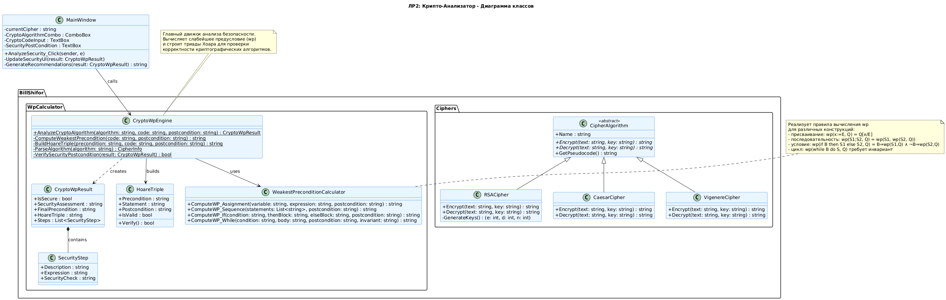
Рис.1 Схема классов модуля анализа безопасности

3.1 Описание схемы
Основные компоненты системы:
- CryptoAnalyzer: Главный класс анализатора. Управляет процессом верификации, парсингом кода и построением триад Хоара.
- WeakestPrecondition: Класс для вычисления wp. Реализует правила вычисления предусловий для различных конструкций (присваивание, if, while, последовательность).
- HoareTriple: Представляет триаду Хоара {P} S {Q}. Хранит предусловие, программу и постусловие.
- SecurityStep: Класс для хранения информации о каждом шаге анализа (описание, выражение, проверка безопасности).
- CipherAlgorithm: Базовый класс для представления алгоритма шифрования с методами encrypt/decrypt.

3.2 Ключевые фрагменты кода
Вычисление слабейшего предусловия для присваивания:
// wp(x := E, Q) = Q[x/E]
public string ComputeWP_Assignment(string variable, string expression, string postcondition)
{
// Подставляем expression вместо variable в postcondition
return postcondition.Replace(variable, $"({expression})");
}

Анализ триады Хоара для шифрования:
public bool VerifyEncryptionSecurity(CipherAlgorithm cipher, string text, string key)
{
// Постусловие: decrypt(encrypt(text, key), key) == text
string encrypted = cipher.Encrypt(text, key);
string decrypted = cipher.Decrypt(encrypted, key);
// Вычисляем wp обратным ходом
string wp = ComputeWeakestPrecondition(cipher.GetPseudocode(),
$"result == {text}");
return decrypted == text && CheckPrecondition(wp);
}

4. Интерфейс
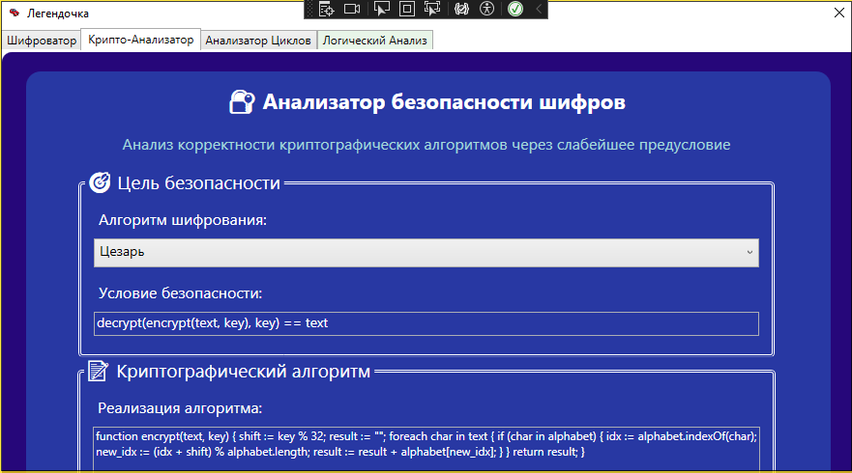Рис.2 Главное окно крипто-анализатора
Элементы: ComboBox выбора алгоритма (Цезарь/Виженер/RSA/и др.), TextBox для ввода псевдокода, TextBox для условия безопасности, кнопка 'Анализировать безопасность'
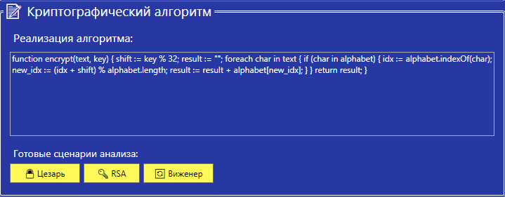Рис.3 Редактор криптографического алгоритма
Элементы: TextBox с псевдокодом функции encrypt, кнопки быстрого выбора примеров (Цезарь, RSA, Виженер)
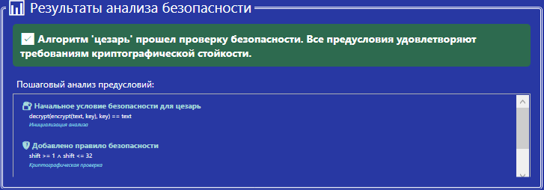Рис.4 Результаты анализа безопасности
Элементы: Border с цветовой индикацией (зеленый=безопасен, красный=небезопасен), ListBox с пошаговым анализом, TextBox с итоговым предусловием
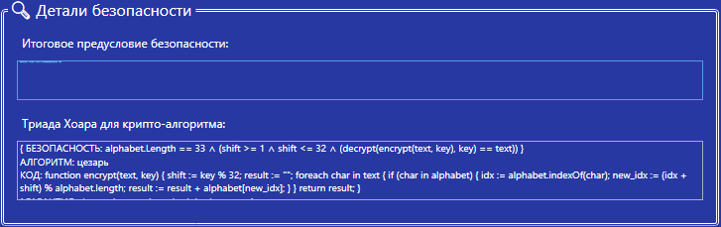Рис.5 Детали верификации
Элементы: TextBox с формулой предусловия, TextBox с триадой Хоара вида {P} S {Q}
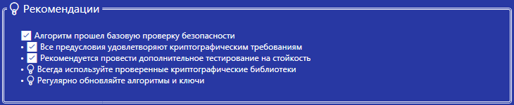Рис.6 Рекомендации по безопасности
Элементы: TextBlock с рекомендациями (проверка ключа, обработка краевых случаев и т.д.)

5. Тестирование
Тест 1: Цезарь с ключом 3: Проверка: encrypt('ABC', 3) -> 'DEF', decrypt('DEF', 3) -> 'ABC'. Результат: триада выполнена.
Тест 2: Виженер с ключом 'KEY': Проверка обратимости шифра Виженера. Результат: предусловие выполнено, алгоритм безопасен.
Тест 3: RSA с простыми числами: Проверка корректности RSA при малых p, q. Результат: верификация успешна.
Тест 4: Некорректный алгоритм: Тестирование алгоритма с ошибкой в дешифровании. Результат: система обнаружила нарушение постусловия.

5.1 Скриншоты результатов тестирования
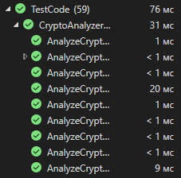
Рис.7 Результаты тестирования

Вывод
В ходе выполнения лабораторной работы был разработан инструмент для формальной верификации криптографических алгоритмов с использованием метода слабейшего предусловия и триад Хоара. Реализованная система позволяет автоматически проверять корректность и обратимость алгоритмов шифрования, вычислять необходимые предусловия для гарантии безопасности и визуализировать процесс анализа. Проведенное тестирование подтвердило работоспособность системы на различных криптографических алгоритмах (Цезарь, Виженер, RSA и др.). Метод формальной верификации доказал свою эффективность в обнаружении ошибок в реализации алгоритмов шифрования.\
Ссылка на GitHub: https://github.com/CUECompany/Labs_For_TI

